**Декомпозиция действий курьеров**

***Цель декомпозиции: выделение функций*** в процессе работы курьера, чтобы выявить логические и хронологические этапы, четко определить обязанности курьера и оптимизировать процесс доставки.

***Вид декомпозиции: функциональная*** (процессная), т.к. мы разбиваем деятельность курьера на конкретные действия.

***Уровни декомпозиции:***

1-й уровень: основные этапы работы курьера;

2-й уровень: детализация каждого этапа.

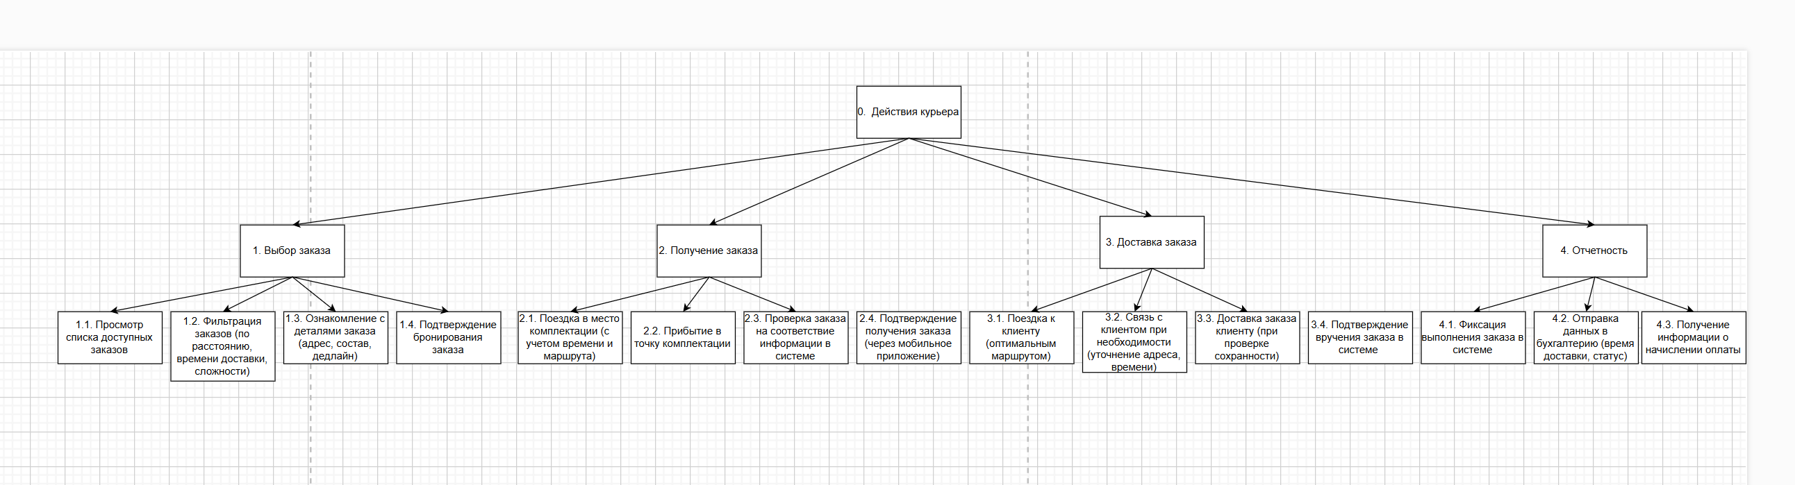

**Объектная декомпозиция действующих лиц (ролей)**

***Цель декомпозиции: выделение составляющих частей (компонентов)*** т.е. ключевых ролей (действующих лиц) в системе доставки, определение их функционала и взаимодействия между собой.

***Вид декомпозиции: объектная*** (ролевой анализ), т.к. мы выделяем участников системы и их функции.

***Уровни декомпозиции:***

1-й уровень: основные роли в системе доставки;

2-й уровень: детализация их должностных обязанностей.

